

实验报告四

学生姓名： 甘志强 学 号： 6103114031 专业班级： 计科141

实验类型：□验证 √ 综合 □设计□创新 实验日期： 2017.5.10 实验成绩：

- 实验项目名称
用JSP+JavaBean开发购物车
- 实验目的
- 理解JavaBean的含义，掌握JavaBean的使用；
- 掌握EL和JSTL的使用；
- 掌握JDBC编程。
- 实验基本原理
- 参考教材实训4.1的示例，要求制作一个购物车程序，包括以下功能：
- 展示商品列表
- 选取商品加入购物车
- 展示购物车内商品列表
- 从购物车中删去某件商品
- 主要仪器设备及耗材:tomcat idea

- 实验步骤
实验代码：
列表：<%@page language="java" pageEncoding="gb2312" import="java.util.List"%>
<%@page import="com.sanqing.dao.CommodityDAO"%>
<%@ taglib prefix="c" uri="http://java.sun.com/jsp/jstl/core"%>
<%@ taglib prefix="fmt" uri="http://java.sun.com/jsp/jstl/fmt"%>
<%@page import="com.sanqing.factory.CommodityDAOFactory"%>
<%@page import="com.sanqing.bean.Commodity"%>
<html>
<head>
<title>
商品列表
</title>
</head>
<body>
<%
//通过DAO工厂类获得DAO实现类实例
CommodityDAO commodityDAO = CommodityDAOFactory.getCommodityDAOInstance();
//查找所有商品记录
List<Commodity> commodityList = commodityDAO.findAllCommodity();
//将所有记录保存到page范围
pageContext.setAttribute("commodityList",commodityList);
%>
<table width="700" border="1">
<tr>
<td>商品ID</td>
<td>商品名称</td>
<td>商品价格</td>
<td>商品折扣</td>
<td>优惠价格</td>
<td>购买</td>
</tr>
<c:forEach var="commodity" items="${pageScope.commodityList}"><%-- 循环输出商品信息 --%>
<tr>
<td>${commodity.commodityId }</td>
<td>${commodity.commodityName }</td>
<td><fmt:formatNumber type="currency" value="${commodity.price}"/></td>
<td>${commodity.agio }</td>
<td><fmt:formatNumber type="currency" value="${commodity.price * commodity.agio}"/></td>
<td><a href="AddToCar.jsp?commodityId=${commodity.commodityId }">购买</a></td>
</tr>
</c:forEach>
<tr>
<td><a href="AddToCar.jsp">查看购物车&gt;&gt;</a></td>
</tr>
</table>
</body>
</html>
添加：
<%@page language="java" pageEncoding="gb2312" import="java.util.*"%>
<%@page import="com.sanqing.bean.Commodity"%>
<%@page import="com.sanqing.dao.CommodityDAO"%>
<%@page import="com.sanqing.factory.CommodityDAOFactory"%>
<%@ taglib prefix="c" uri="http://java.sun.com/jsp/jstl/core"%>
<%@ taglib prefix="fmt" uri="http://java.sun.com/jsp/jstl/fmt"%>
<html>
<head>
<title>
购物车列表
</title>
</head>
<body>
<%
if(request.getParameter("commodityId") != null) { //如果commodityId参数为空
List<Commodity> car = null; //声明一个购物车
if(session.getAttribute("car") == null) { //如果session中不存在购物车
car = new ArrayList<Commodity>(); //新建一个ArrayList实例
}else {
car = (List<Commodity>)session.getAttribute("car");//从session中得到购物车
}
//通过DAO工厂类获得DAO实例
CommodityDAO commodityDAO = CommodityDAOFactory.getCommodityDAOInstance();
//获得commodityId参数，并进行类型转换
int commodityId = Integer.parseInt(request.getParameter("commodityId"));
car.add(commodityDAO.findCommodityById(commodityId));//将商品添加到购物车中
session.setAttribute("car",car);//将购物车保存在session中
}
if(request.getParameter("listId") != null) { //判断listId是否为空
//取得session中购物车
List<Commodity> car = (List<Commodity>)session.getAttribute("car");
int listId = Integer.parseInt(request.getParameter("listId"));
car.remove(listId);//移除listId对应的商品信息
session.setAttribute("car",car);//将重新购物车保存到session中
}
%>
你已经购买了如下商品:
<table width="500" border="1">
<tr>
<td>商品ID</td>
<td>商品名称</td>
<td>商品价格</td>
<td>删除</td>
</tr>
<%-- 输出购物车中商品信息 --%>
<c:forEach var="commodity" items="${sessionScope.car}" varStatus="stat">
<tr>
<td>${commodity.commodityId }</td>
<td>${commodity.commodityName }</td>
<td><fmt:formatNumber type="currency" value="${commodity.price * commodity.agio}"/></td>
<td><a href="AddToCar.jsp?listId=${stat.index}">删除</a></td>
</tr>
</c:forEach>
<tr>
<td><a href="ShowCommodityList.jsp">&lt;&lt;继续购物</a></td>
</tr>
</table>
</body>
</html>
删除：<%@page language="java" pageEncoding="gb2312"%>
<%@page import="com.sanqing.bean.Teacher"%>
<html>
<head>
<title>
RemoveJavaBean
</title>
</head>
<body>
<jsp:useBean id="page_Teacher" scope="page"
class="com.sanqing.bean.Teacher"></jsp:useBean>
<jsp:useBean id="request_Teacher" scope="request"
class="com.sanqing.bean.Teacher"></jsp:useBean>
<jsp:useBean id="session_Teacher" scope="session"
class="com.sanqing.bean.Teacher"></jsp:useBean>
<jsp:useBean id="application_Teacher" scope="application"
class="com.sanqing.bean.Teacher"></jsp:useBean>
<h3>JavaBean实例对象能访问，移除前</h3>
page范围：${!empty page_Teacher}<br>
request范围：${!empty request_Teacher}<br>
session范围：${!empty session_Teacher}<br>
application范围：${!empty application_Teacher}
<%
pageContext.removeAttribute("page_Teacher"); //移除page范围实例对象
request.removeAttribute("request_Teacher"); //移除request范围实例对象
session.removeAttribute("session_Teacher"); //移除session范围实例对象
application.removeAttribute("application_Teacher"); //移除application范围实例对象
%>
<h3>JavaBean实例对象能访问，移除后</h3>
page范围：${!empty page_Teacher}<br>
request范围：${!empty request_Teacher}<br>
session范围：${!empty session_Teacher}<br>
application范围：${!empty application_Teacher}
</body>
</html>

- 实验数据及处理结果
实验截图： 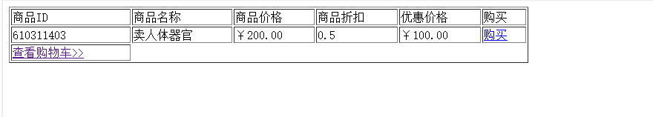
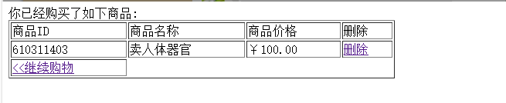
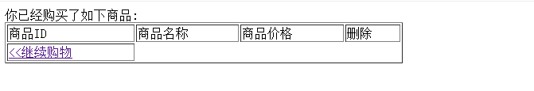
- 思考讨论题或体会或对改进实验的建议
实验心得：通过本次实验，我理解JavaBean的含义，同时掌握JavaBean的使用，之前对于EL，JSTL和JDBC编程不是很了解，但是经过此次试验训练，有了更熟悉的体会。

八、参考资料

